ГУАП

КАФЕДРА № 53

ОТЧЕТ   
ЗАЩИЩЕН С ОЦЕНКОЙ

ПРЕПОДАВАТЕЛЬ

|  |  |  |  |  |
| --- | --- | --- | --- | --- |
| доц., канд. техн. наук |  |  |  | Н.В. Богословская |
| должность, уч. степень, звание |  | подпись, дата |  | инициалы, фамилия |

|  |
| --- |
| ОТЧЕТ О ЛАБОРАТОРНОЙ РАБОТЕ №9 |
| Программирование адаптеров данных |
| по курсу: ТЕОРИЯ ИНФОРМАЦИОННЫХ ПРОЦЕССОВ И СИСТЕМ |
|  |
|  |

РАБОТУ ВЫПОЛНИЛ

|  |  |  |  |  |  |
| --- | --- | --- | --- | --- | --- |
| СТУДЕНТ ГР. № | 3641 |  |  |  | М.Б.Фомин |
|  |  |  | подпись, дата |  | инициалы, фамилия |

Санкт-Петербург 2019

**Цель работы:** Рассмотреть приемы анализа и привязки данных, а также способы обработки таблиц базы данных. Требуется изучить объект *DataAdapter,* который отвечает за передачу любого обновления различных объектов *DataTable*, С их помощью научиться реализовывать способы для вставки или удаления данных в физическую БД. Решать различные задачи, связанные с записью данных в конкретное поле.

**Вариант задания (№2)**: Проект системы склада

**Результаты, полученные в ходе выполнения работы:**

***Задание № 1:***

1. ***Отображение таблиц и полей:***

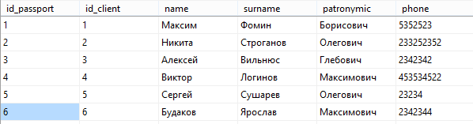

Рис. 1- Вид таблицы clients с данными на сервере MS SQL Server.

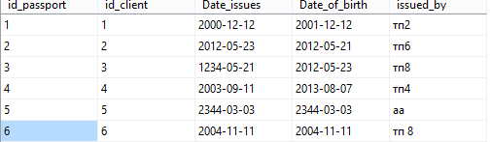

Рис. 2- Вид таблицы passport с данными на сервере MS SQL Server.

На рисунке 1 демонстрируются изначальные данные которые хранит таблица

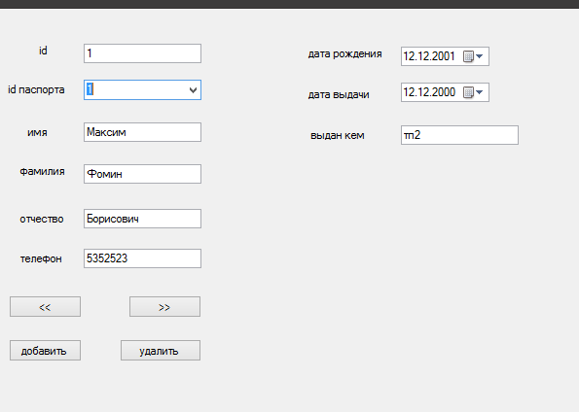

Рис. 3- Вид таблицы формы с элементами в windows-форме

На рисунке 2 продемонстрировано добавление новых элементов в win-форму

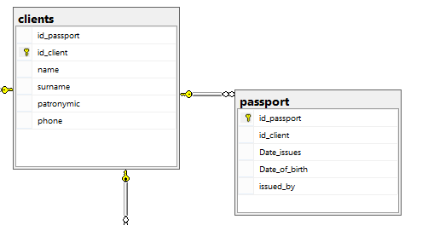

Рис.4- Фрагмент модели базы данных на сервере

На рисунке 4 демонстрируется вид таблицы взаимодействие между которыми будем реализовывать в интерфейсе.

***Результат выполнения:***

На рисунках 5-6 видно как происходит взаимодействие между двумя таблицами. Мы при перехожее по записям таблицы ,видим что также меняется и id из combobox1

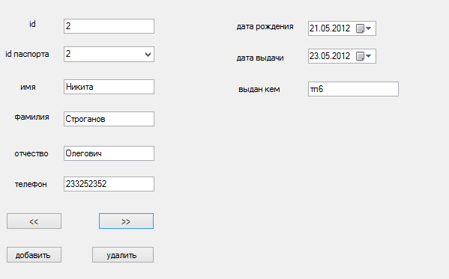

Рис.5- Интерфейс, после применения кнопки «вперед»

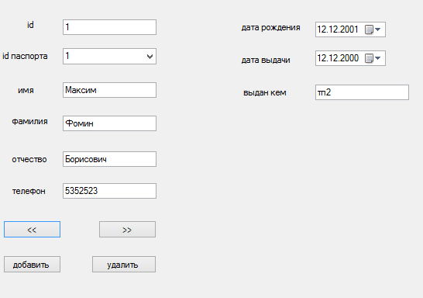

Рис.6- Интерфейс, после применения кнопки «назад»

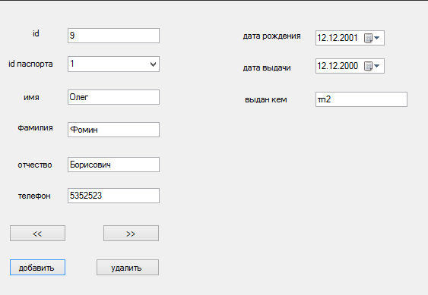

Рис.7- Добавление новой записи в таблицу

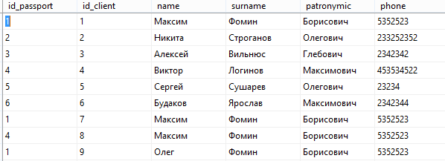

Рис.8- Добавление новой записи в таблицу

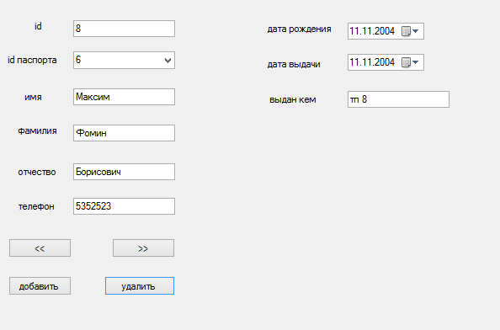

Рис.9- Удаление записи из таблицы

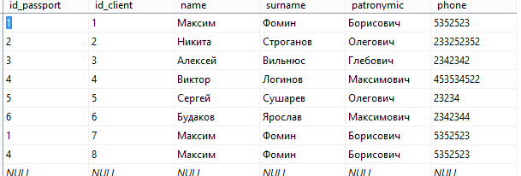

Рис.10- Вид таблицы после удаления записи

Листинг программы:

using System;

using System.Configuration;

using System.Collections.Generic;

using System.ComponentModel;

using System.Data;

using System.Drawing;

using System.Linq;

using System.Text;

using System.Windows.Forms;

using System.Data.SqlClient;

namespace lab9

{

public partial class Form1 : Form

{

SqlConnection connectWarehousebd = new SqlConnection();//строка подключения для MSSQL

SqlCommand cmd = new SqlCommand();

SqlDataAdapter adapterclient,adapterpass;

warehouseDataSet ds = new warehouseDataSet();

SqlCommandBuilder bild;

public Form1()

{

InitializeComponent();

}

private void button3_Click(object sender, EventArgs e)

{

bindingSource1.Position -= 1;

bindingSource2.Position = bindingSource1.Position;

}

private void button2_Click(object sender, EventArgs e)

{

bindingSource1.Position += 1;

bindingSource2.Position = bindingSource1.Position;

}

private void Form1_Load(object sender, EventArgs e)

{

string connctSt = ConfigurationManager.ConnectionStrings["warehouseConnectionString"].ConnectionString;//подключение к источнику

connectWarehousebd = new SqlConnection(connctSt);

adapterclient = new SqlDataAdapter("SELECT clients.* FROM clients", connectWarehousebd);

adapterclient.Fill(ds, "clients");

adapterpass = new SqlDataAdapter("SELECT passport.* FROM passport", connectWarehousebd);

adapterpass.Fill(ds, "passport");

bindingSource1.DataSource = ds.clients;

bindingSource2.DataSource = ds.passport;

textBox2.DataBindings.Add("text", bindingSource1, "name");

textBox3.DataBindings.Add("text", bindingSource1, "surname");

textBox4.DataBindings.Add("text", bindingSource1, "patronymic");

textBox5.DataBindings.Add("text", bindingSource1, "phone");

textBox6.DataBindings.Add("text", bindingSource1, "id_client");

dateTimePicker1.DataBindings.Add("text", bindingSource2, "Date_of_birth");

dateTimePicker2.DataBindings.Add("text", bindingSource2, "Date_issues");

textBox1.DataBindings.Add("text", bindingSource2, "issued_by");

comboBox1.DataSource = ds.passport;

comboBox1.ValueMember = "id_passport";

comboBox1.DisplayMember = "id_passport";

comboBox1.DataBindings.Add("text", bindingSource2, "id_passport");

//настройка адаптера на вставку

adapterclient.InsertCommand = new SqlCommand("insert into clients values (@id_passport,@id_client,@name,@surname,@patronymic,@phone)", connectWarehousebd);

adapterclient.InsertCommand.Parameters.Add("@id_passport", SqlDbType.Int, 4, "id_passport");

adapterclient.InsertCommand.Parameters.Add("@id_client", SqlDbType.Int, 4, "id_client");

adapterclient.InsertCommand.Parameters.Add("@name", SqlDbType.VarChar, 30, "name");

adapterclient.InsertCommand.Parameters.Add("@surname", SqlDbType.VarChar, 30, "surname");

adapterclient.InsertCommand.Parameters.Add("@patronymic", SqlDbType.VarChar, 30, "patronymic");

adapterclient.InsertCommand.Parameters.Add("@phone", SqlDbType.Int, 4, "phone");

//удаление строк

adapterclient.DeleteCommand = new SqlCommand("delete from clients where id_client = @id_client", connectWarehousebd);

adapterclient.DeleteCommand.Parameters.Add("@id_client", SqlDbType.Int, 4, "id_client");

}

private void button1_Click(object sender, EventArgs e)

{

DataRow row = ds.clients.NewRow();

row[0] = Convert.ToInt32(comboBox1.SelectedValue);

row[1] = Convert.ToInt32(ds.clients.Rows.Count + 1);

row[2] = textBox2.Text;

row[3] = textBox3.Text;

row[4] = textBox4.Text;

row[5] = Convert.ToInt32(textBox5.Text);

ds.clients.Rows.Add(row);

if (ds.clients.GetChanges(DataRowState.Added) != null) adapterclient.Update(ds.clients);

bindingSource1.MoveLast();

}

private void button4_Click(object sender, EventArgs e)

{

bindingSource1.RemoveCurrent();

if (ds.clients.GetChanges(DataRowState.Deleted) != null) adapterclient.Update(ds.clients);

}

private void comboBox1_SelectedIndexChanged(object sender, EventArgs e)

{

}

private void Form1_FormClosing(object sender, FormClosingEventArgs e)

{

if (ds.clients.GetChanges() != null) adapterclient.Update(ds.clients);

}

}

}

**Выводы:** выполняя данную работу, я научился использовать класс *DataAdapter,* который отвечает за передачу любого обновления различных объектов *DataTable*, с их помощью научился реализовывать способы для вставки или удаления данных в физическую БД. Открыл для себя возможности обработки таблиц с данными с помощью методов которые включает данный класс, научился взаимодействовать с Microsoft SQL Server, также освоил возможности технологии доступа к данным в информационных системах-ADO.NET.Проекты были написаны в win и web –формах. Программы были успешно реализованы, собраны и отлажены.